REPORTE TÉCNICO
Pipeline de observabilidad
end-to-end con OpenTelemetry
Docker local · GCP GKE · AWS ECS (placeholder)
Entregable | Estado
SDK OTel y tres señales | Implementado y probado
Collector local y GCP GKE | Ejecutado con evidencia
Dashboard Grafana | 6 paneles con datos
IaC GCP/AWS | Helm y Terraform válidos
Benchmark | Mediciones reales incluidas

Actividad 2.2 · Docker + GCP GKE · 17 de agosto de 2026

1. Objetivo y alcance
El sistema captura trazas distribuidas, métricas y logs estructurados de dos microservicios. service-a recibe una orden, valida la entrada y llama por HTTP a service-b. service-b calcula el precio y realiza escritura y lectura en SQLite. El contexto W3C traceparent viaja en la llamada HTTP, por lo que los spans de ambos servicios forman una sola traza.

Flujo de señales
Señal | Origen | Ruta | Uso
Trazas | FastAPI, HTTPX, SQLite y spans custom | OTLP → Collector → Jaeger/X-Ray | Camino de una solicitud
Métricas | SDK OTel y runtime | Endpoint → Prometheus | SLIs y capacidad
Logs | logging JSON + OTLP | Collector → Loki/Cloud Logging/CloudWatch | Eventos con trace_id

Criterios de éxito
Una solicitud debe mostrar spans padre-hijo en service-a y service-b, un span de base de datos y el mismo trace_id en los logs. Prometheus debe marcar todos los targets como UP; el dashboard debe mostrar tráfico, p99, errores, disponibilidad, CPU y errores del Collector.

2. Instrumentación con OpenTelemetry
La aplicación usa FastAPI y el SDK de Python. FastAPIInstrumentor crea spans de servidor; HTTPXClientInstrumentor crea spans de cliente e inyecta Trace Context; el instrumentador SQLite registra operaciones de base de datos mediante cursores instrumentados. Los spans validate-order y calculate-price representan lógica crítica.

Diseño de logs
TraceJsonFormatter serializa timestamp, severidad, mensaje, service.name, deployment.environment, trace_id y span_id. El identificador se toma del span activo y se emite por stdout y OTLP. Esta estrategia permite usar trace_id como pivote desde Grafana Logs hacia Jaeger.

Métricas y SLIs
Panel | Consulta conceptual | Interpretación
Throughput | rate(request_count) | Solicitudes por segundo
Latencia p99 | histogram_quantile(0.99, …) | Cola larga percibida
Errores | 5xx / total | Confiabilidad
Disponibilidad | avg(up) | Targets accesibles
CPU | rate(process_cpu_seconds_total) | Costo de cómputo
Collector | send_failed_* | Pérdida de telemetría

Se evita colocar order_id como etiqueta de métrica porque produciría alta cardinalidad; sí es apropiado como atributo de span.

3. Collector y despliegues
Los tres pipelines aplican memory_limiter antes de batch para proteger el proceso ante picos. resource normaliza atributos de plataforma y ambiente. batch reduce llamadas a los backends. OTLP se habilita por gRPC 4317 y HTTP 4318.
Entorno | Trazas | Métricas | Logs
Local | Jaeger por OTLP | Prometheus | Loki
GCP | Jaeger + Cloud Trace | Prometheus + Cloud Monitoring | Cloud Logging
AWS | AWS X-Ray | Prometheus | CloudWatch Logs

GKE
El chart crea namespace, Collector replicado, servicios y deployments. La ejecución real se realizó en un clúster temporal GKE Autopilot llamado otel-evidence, región us-central1, proyecto unisabana-kubernetes. Workload Identity vinculó la ServiceAccount de Kubernetes con una cuenta GCP con permisos mínimos de escritura de trazas, métricas y logs.

ECS Fargate
La tarea agrupa service-a, service-b y AWS Distro for OpenTelemetry como sidecar; localhost simplifica OTLP. La definición incluye roles para X-Ray y CloudWatch y carga la configuración versionada del Collector.

Seguridad
No se codifican credenciales. En cloud se usan identidades de workload, red privada, retención limitada y control de atributos. No deben registrarse tokens, datos personales ni cuerpos completos.

4. Correlación y operación
El procedimiento de diagnóstico parte de un SLI degradado, selecciona una ventana temporal, abre una traza lenta, identifica el span dominante y busca su trace_id en logs. Esta navegación conecta el síntoma cuantitativo con la ejecución concreta.
Prueba | Resultado | Evidencia
GET /orders/demo | HTTP 200 | Verificado
Jaeger service-a | Traza A → B → SQLite | 12 spans; 2 servicios
Logs por trace_id | Mismo ID que Jaeger | Verificado
Prometheus | Todos los targets UP | 4/4 UP
Dashboard | Seis paneles | Verificado

5. Evidencia visual de ejecución local
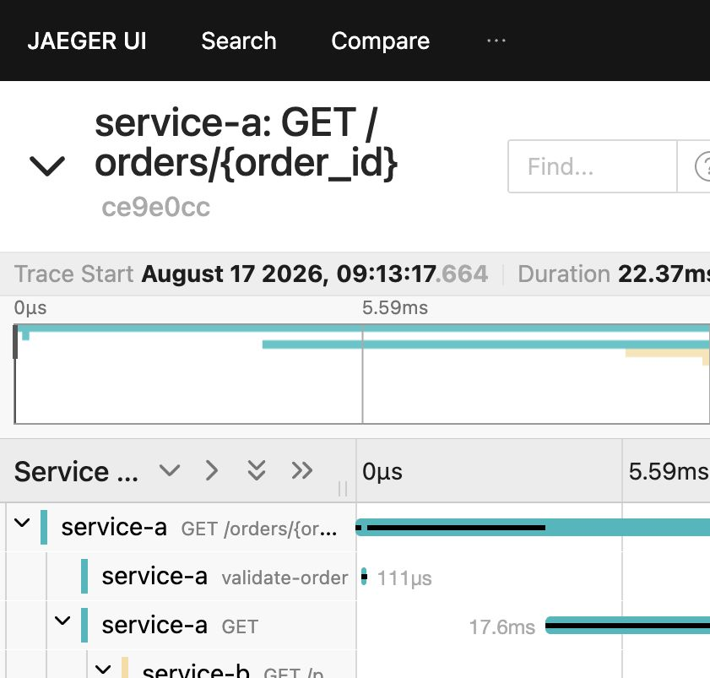
Figura 1. Jaeger: traza distribuida de service-a a service-b.
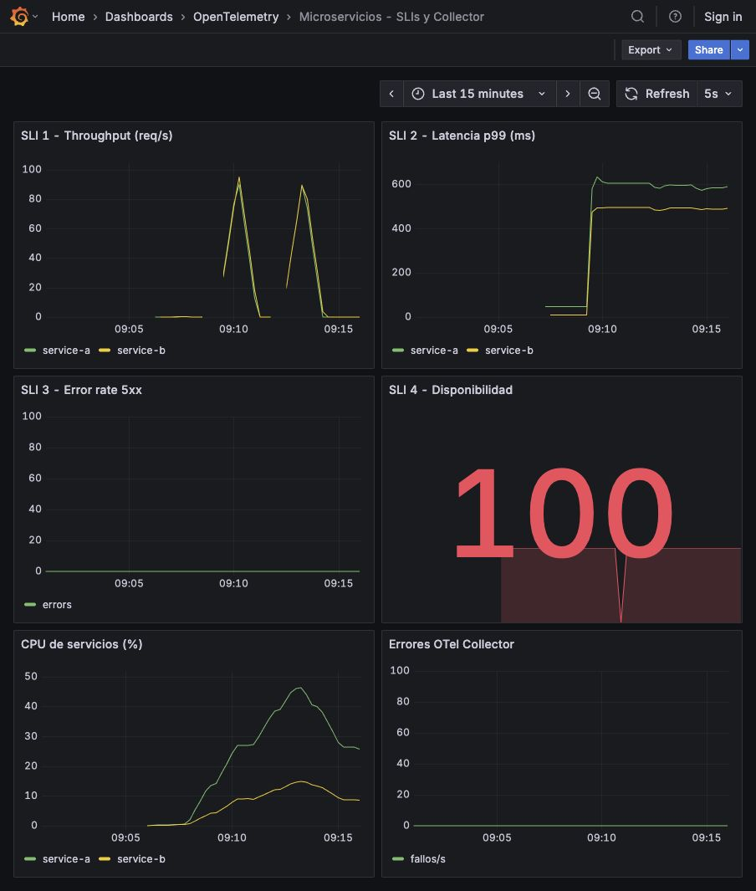
Figura 2. Grafana: dashboard con cuatro SLIs, CPU y errores del Collector.

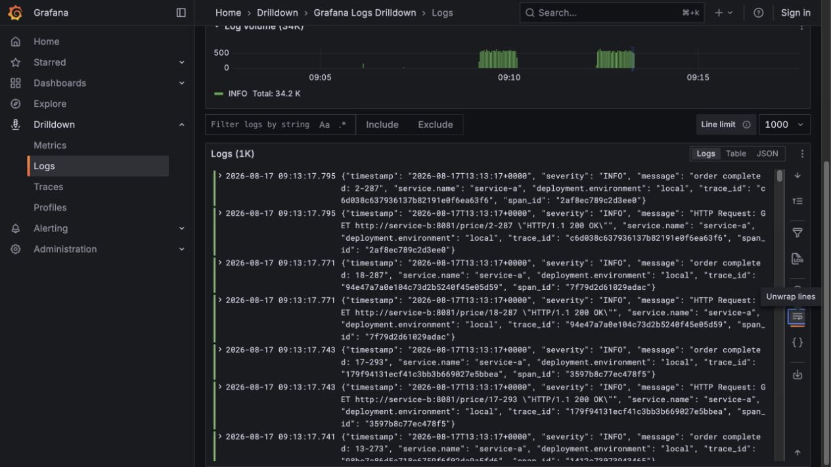
Figura 3. Grafana Logs Drilldown: líneas JSON con trace_id y span_id.
Las evidencias fueron obtenidas del stack Docker local con siete contenedores activos. Jaeger registró trazas de 12 spans con operaciones HTTP, validate-order, calculate-price, CREATE, INSERT y SELECT.

6. Evidencia de ejecución real en GCP GKE
Se desplegaron ocho pods en GKE Autopilot: service-a, service-b, dos réplicas del OTel Collector, Jaeger, Prometheus, Loki y Grafana. Se generaron 70 solicitudes HTTP exitosas. El ambiente se marcó como gcp-gke y los recursos temporales se eliminaron después de recolectar la evidencia para detener cargos.
Comprobación cloud | Resultado
Pods GKE | 8/8 Running; 0 reinicios
Traza distribuida | 12 spans; service-a + service-b
Prometheus | 4 targets UP
Grafana | 6 paneles; disponibilidad 100 %
Cloud Logging | 40 eventos OTLP correlacionados con Cloud Trace

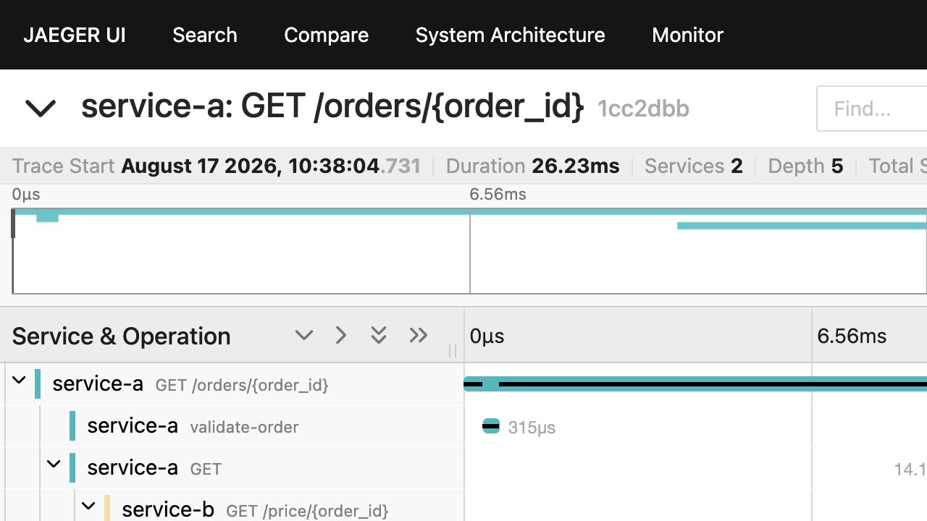
Figura 4. GCP GKE: traza completa en Jaeger con dos servicios y 12 spans.

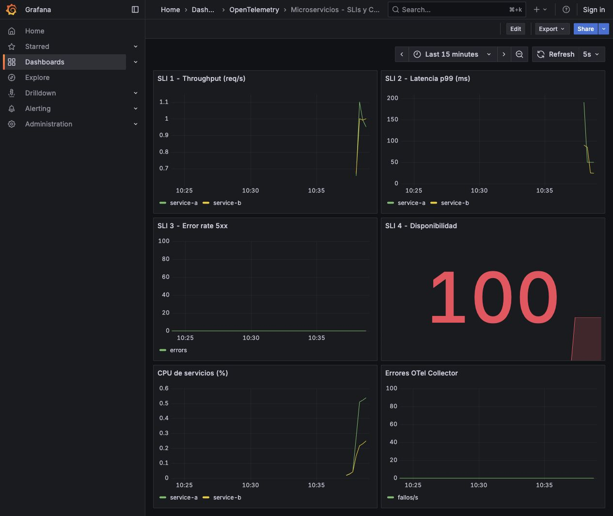
Figura 5. GCP GKE: Grafana con cuatro SLIs, CPU y errores del Collector.
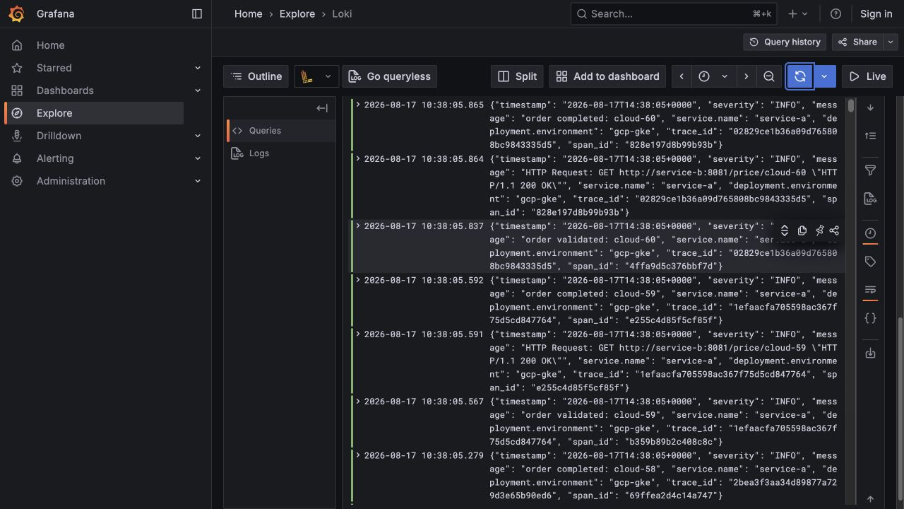
Figura 6. GCP GKE: logs estructurados en Grafana Explore con trace_id y span_id.

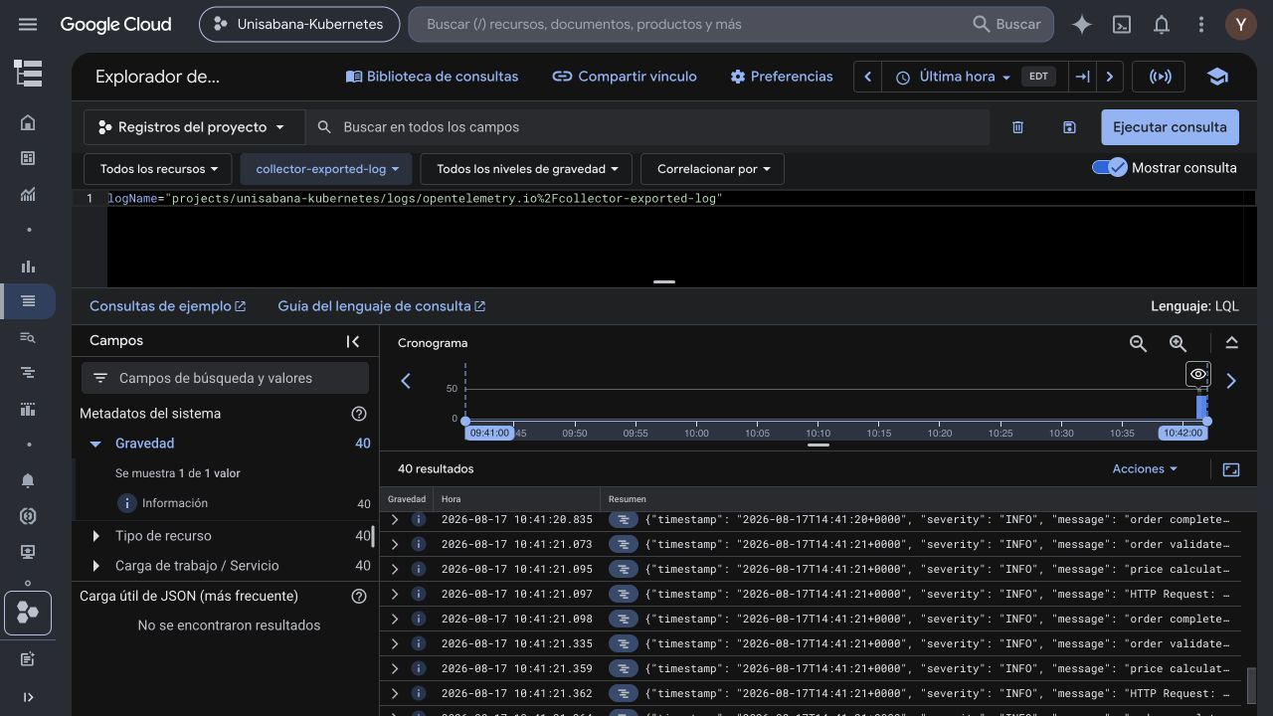
Figura 7. Cloud Logging: registros OTLP de ambos servicios con vínculo nativo a Cloud Trace.
La traza de referencia 1cc2dbbec24fb00661a6f52e206bc38a contiene GET /orders/{order_id}, validate-order, llamada HTTP a service-b, calculate-price y operaciones SQLite CREATE, INSERT y SELECT. Cloud Logging recibió los registros bajo opentelemetry.io/collector-exported-log y conservó el mismo trace_id como campo y como vínculo de traza.

7. AWS ECS Fargate - placeholder de evidencia
Pendiente de ejecución autorizada: Esta sección reserva el espacio para capturas reales de AWS. No se presenta evidencia simulada. El Terraform, la configuración del Collector y los roles de referencia están versionados; la ejecución requiere una cuenta AWS con facturación e IAM autorizados.
Evidencia AWS pendiente | Criterio de aceptación
ECS Service / Tasks | Tasks de service-a, service-b y ADOT en RUNNING
AWS X-Ray o Tempo | Traza end-to-end con propagación W3C
CloudWatch Logs | Logs JSON de ambos servicios con el mismo trace_id
Prometheus / Grafana | Cuatro SLIs, CPU y errores del Collector
Limpieza | Servicios y recursos facturables eliminados al terminar

8. Análisis de overhead
Se ejecutaron dos condiciones con las mismas imágenes, 20 usuarios virtuales y 60 segundos. Baseline usó OTEL_SDK_DISABLED=true y la segunda condición habilitó OTel. k6 midió latencia y throughput; docker stats tomó 14 muestras de CPU y memoria conjunta por condición.
Escenario | p99 (ms) | CPU (%) | Memoria (MiB) | req/s
Sin instrumentación | 545.23 | 78.28 | 150.67 | 98.61
Con OTel | 559.52 | 88.39 | 145.55 | 93.49
Diferencia | +14.29 (+2.62%) | +10.11 (+12.91%) | -5.12 (-3.40%) | -5.12 (-5.19%)

Interpretación
En esta corrida, OTel añadió 14.29 ms al p99 y elevó el uso conjunto de CPU en 12.91%. El throughput bajó 5.19%. La memoria observada fue 5.12 MiB menor con OTel; esta variación debe interpretarse como ruido de asignación, caché y recolección de basura. No hubo errores HTTP en ninguna condición.

Amenazas a la validez
Los resultados corresponden a una sola pareja de corridas en Docker Desktop. Cold starts, caché SQLite, recolección de basura y contención del host afectan la medición. Para una conclusión estadística se recomiendan tres repeticiones alternadas y comparación de medianas.

9. Decisiones de diseño
- Python facilita la lectura académica y dispone de auto-instrumentación madura para FastAPI, HTTPX y SQLite.
- OTLP desacopla las aplicaciones de los backends y permite cambiar destinos en el Collector.
- memory_limiter y batch controlan presión de memoria y reducen el costo de exportación.
- Jaeger satisface la inspección de trazas; Prometheus y Grafana soportan SLIs; Loki habilita correlación local.
- El rol anónimo Editor de Grafana se usa solo en la demostración local para permitir Logs Drilldown sin login.

10. Reproducción
- Ejecutar docker compose up --build -d.
- Ejecutar scripts/smoke-test.sh para generar tráfico.
- Validar los cuatro targets en Prometheus.
- Abrir Jaeger y buscar service-a.
- Abrir el dashboard Microservicios - SLIs y Collector en Grafana.
- Ejecutar benchmark/run.sh y conservar los resultados.

11. Conclusión
El diseño integra los tres pilares y conserva el contexto entre servicios. La combinación de SLIs, trazas y logs correlacionados permite pasar de una alerta a la causa probable. El stack local, el benchmark y GCP GKE fueron ejecutados con evidencia real. AWS ECS permanece como IaC validada y placeholder explícito, pendiente de una ejecución autorizada que no debe sustituirse con capturas simuladas.

Referencias
- OpenTelemetry Python SDK. https://opentelemetry-python.readthedocs.io/
- Jaeger Architecture. https://www.jaegertracing.io/docs/architecture/
- Grafana Trace Integration. https://grafana.com/docs/grafana/latest/explore/trace-integration/
- Grafana k6 Documentation. https://grafana.com/docs/k6/
- W3C Trace Context. https://www.w3.org/TR/trace-context/

